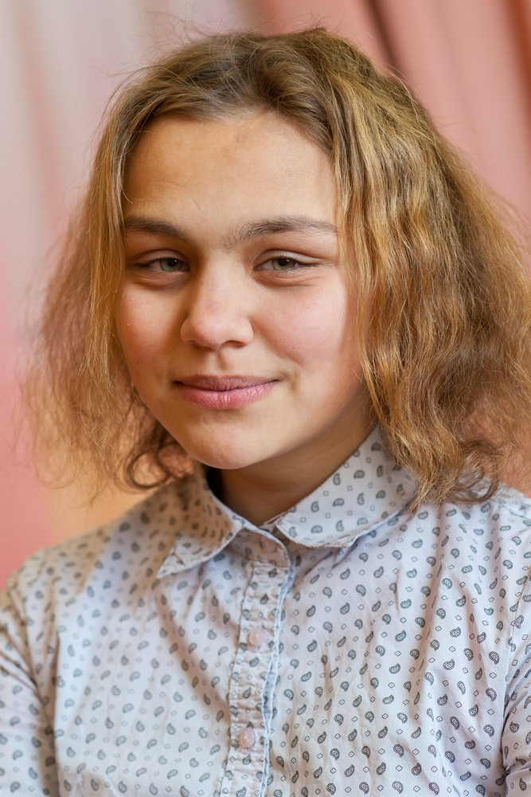
ЕВА Г., 2014 г.р.
Ева достаточно общительная девочка, легко включается в общественную работу коллектива, стремится к похвале. Проявляет активность и интерес к участию в праздничных концертах, спортивных соревнованиях, занятиям в кружках. Любит пофантазировать, эмоциональна, активна. Избегает критики в свой адрес, старается исправиться, нацелена на положительный результат в деятельности, но нуждается в помощи, поддержке и одобрении со стороны взрослых.
Отзывчива на ласку, старается быть значимой и полезной. Ева очень нуждается в добром, понимающем и терпеливом наставнике, который поможет раскрыть в девочке самые лучшие качества ее характера и посмотреть на мир другими глазами.
Возможная форма устройства: попечительство/приемная семья/удочерение.

